TABLE : ......................
QUIZ 2015

REPONSES

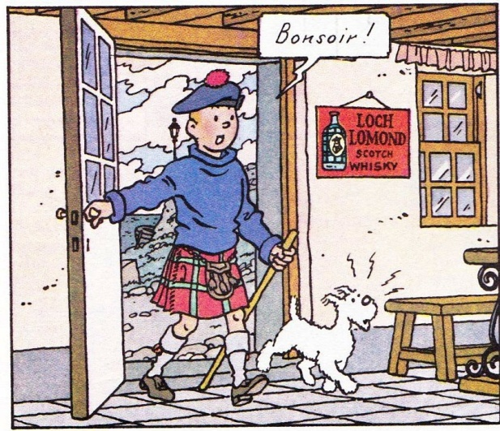 | Nommez 3 éléments écossais du costume de ce jeune homme:  Name 3 Scottish items of this young man's outfit:  1: The Kilt  2: The tam o'shanter ( béret)  3: The sporran (Bourse en peau de bête)
2  En Ecosse le SCOTCH .............  In Scotland SCOTCH is ............ | Se parle / spoken ? OUI /NON  Se boit / drunk ? OUI /NON  Se colle / stuck ? OUI/NON  Se danse / danced ? OUI /NON
3 - Qui a raconté les histoires de Sherlock Holmes ?  Qui a raconté les histoires de Herlock Sholmes ? | - :Arthur Conan Doyle  - : Maurice Leblanc (cf Arsène Lupin)
4 - Marie Stuart a été reine de France ; elle était l'épouse de : ... Mary Stuart once was Queen of France, she was the wife of : ... | François 1er :.............. François II : .................  Henri 1er : .................. Henri II : .....................
Eliot Ness 's nickname  5 -" NESSIE" est : ... A popular singer  A fearsome monster  A Scottish-American star | - le petit nom d'Eliot Ness OUI /NON  - une chanteuse populaire OUi /NON  - un monstre inquiétant OUI /NON  - une star américano-écossaise OUI /NON
6 - Que représente le drapeau de l'Ecosse ?  Quel est le symbole floral de l'Ecosse ?  Quel est le symbole animal de l'Ecosse ? | - : Croix de St André blanche sur fond bleu  - : le chardon (thistle)  - : Le lion de gueules rampant sur fond d'or
7 - Ben Nevis est : ... | - : un poète lauréat de l'Ecosse OUI /NON  -: un marin transatlantique OUI /NON  - : un sommet altier OUI /NON  - : un rugbyman colossal OUI /NON
8 - L'équivalent de notre "36 Quai des Orfèvres" est, en Angleterre : ...  - The English equivalent ofthe French 36 Quai des orfèvres is : ... | - : Scotland Yard OUI /NON  - : le MI 5 OUI /NON  - : le SIS OUI /NON  - : le HMIC OUI /NON
T.S.V.P. / P.T.O.
9 - Le SCOTT MONUMENT, à Edimbourg,  A été érigé par - ou en l'honneur de - : ...  The SCOTT MONUMENT,in Edinburgh, was  erected by - or in honor of - : ... | - Lord James Scott (1649 - 1685, 1er duc de Monmouth). OUI /NON  - Sir Walter Scott (1771 - 1832, poète et romancier). OUI /NON  - Robert F. Scott (1868 - 1912, marin et explorateur). OUI /NON  - Sir Giles Scott (1880 - 1960, architecte néo-gothique). OUI /NON
10 - Un "SCOTCH EGG" est : ...  A "SCOTCH EGG" is : ... | - Un autre nom pour une grosse blague. OUI /NON  - Another name for a practical joke.  - Un mets savoureux inventé au XVIII ème siècle. OUI /NON  - A delicious dish invented in the XVIII th century  - L'oeuf pondu par le wild haggis. OUI /NON  - An egg laid by a wild haggis.  - Un oeuf décoré peint comme du tissu écossais. OUI /NON  - A decorated egg painted like tartan.

